【事工分配】
週次 | 本 週 | 下 週
證道 | Rev. Stephen Fenchel
司會 | 張福民弟兄
翻譯 | 莊睿文弟兄
領詩 | 潘巨明弟兄/潘周曉霞姊妹  徐惠敏姊妹
司琴 | 劉依清姊妹
獻詩 | 百合小組
司獻 | 邵順秀/顧芬怡姊妹
招待 | 邵順秀/顧芬怡姊妹  鄭蓓莉/張麗珍姊妹
歡迎隊 | 王志偉夫婦
音響燈光 | 王志偉弟兄
投影片 | 李璦純姊妹
獻花 | 謝熊聯芳姊妹

【教會同工】
同工主席: 尤陽生牧師(H)718-746-4199 |  |  |  |  | 副主席: 陳鴻成弟兄
組別 |  | 負責同工 |  |  | 電話
關懷/會籍 |  | 張福民弟兄 |  |  | 718-428-3705
造就/門徒 |  | 駱良基弟兄/黃文華姊妹 |  |  | 718-830-6209/718-461-1623
事奉/服事 |  | 陳鴻成弟兄 |  |  | 646-267-3815
佈道/宣教 |  | 高如珊姊妹 |  |  | 646-251-9646
行政/管理 |  | 王志偉弟兄/孫瑞松弟兄 |  |  | 718-591-1946/646-283-0050
財務 |  | 蘇信如姊妹 |  |  | 718-423-4550
英語 |  | 尤陽生牧師 |  |  | (718) 746-4199
敬拜/音樂 |  | 陳鴻成弟兄/蘇信如姊妹 |  |  | 646-267-3815/718-423-4550
兒童 |  | 陳宜蓁姊妹 |  |  | 646-734-3086

【教會聚會】
聚會內容 | 聚會日期 |  | 聚會時間 | 負責人 |  | 連絡電話
早堂主日崇拜 | 每 週 日 |  | 9:00 am | 尤陽生牧師 |  | (718) 746-4199
午堂主日崇拜 | 每 週 日 |  | 10:15 am | 尤陽生牧師 |  | (718) 746-4199
成人主日學(早/午) | 每 週 日 |  | 10:30/12:00 am | 駱良基弟兄 |  | (718) 830-6209
兒童主日學(早/午) | 每 週 日 |  | 9:00/10:15 am | 陳宜蓁姊妹 |  | (646) 734-3086
詩班練習 | 每 週 日 |  | 2:00 pm | 高蘇信如姊妹 |  | (718)-423-4550
祈 禱 會 | 每 週 一  每 週 二  每 週 三  每 週 六 |  | 10:30 am  10:30 am  8:00 pm  6:00 am | 潘周曉霞姊妹  高朱秀煜師母  尤陽生牧師  楊自豪弟兄 |  | (718) 359-4096  (718) 423-4550  (718) 746-4199  (646) 823-5359
弟兄團契 | 不定期 |  | 屆時公佈 | 林振成弟兄 |  | (516)829-6598
姊妹團契 | 不定期 |  | 屆時公佈 | 邵順秀姊妹 |  | (718)380-7553
英文主日學  英文崇拜  英文團契 | 每 週 日  每 週 日  每 週 五 |  | 10:15 am  12:00 am  7:00 pm | 尤陽生牧師  尤陽生牧師  尤陽生牧師 |  | (718) 746-4199  (718) 746-4199  (718) 746-4199

基督教紐約聖教會週報

Queens Taiwanese Evangelical Church
第19週 主後 2008年05月11日 五月份主題: 福音月
今年主題
【齊 心 努 力 為 福 音】
Theme of the Year
“Striving for the Gospel with One Mind”
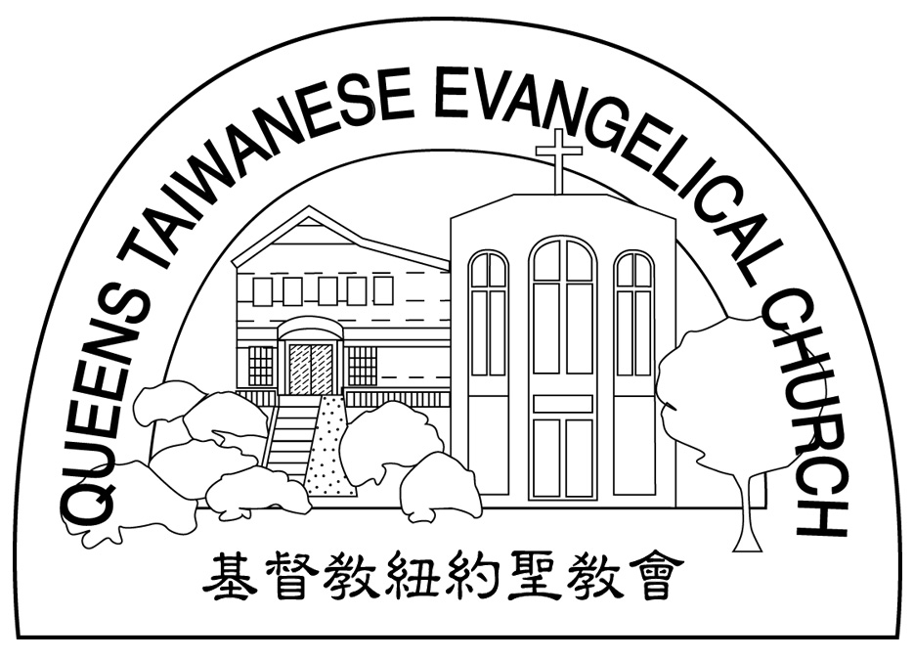

主題金句Verse of the Year
「你們行事為人應當和基督的福音相配…有同一的心志，
站立得穩，為了福音的信仰齊心努力。」（腓立比書1:27)
“Let your manner of life be worthy of the gospel of
Christ…standing firm in one spirit, with one mind
striving side by side for the faith of the gospel.”
(Philipians1:27)

榮譽牧師：高耀民牧師(Rev. Benjamin Kao) TEL: (718)423-4550
主任牧師：尤陽生牧師(Rev. Johnson Yu) HOME: (718)746-4199
值月同工：張福民弟兄(Blue Chang) TEL: 718-428-3705
教會地址：40-31 165th Street Flushing, NY 11358
教會網址：qtecny.wtc.net
教會電話: [O]( 718)460-6326 ; [F](718)460-0539

紐約聖教會﹝母親節﹞主日崇拜程序
QTEC Mother’s Day Joint Worship Service

主後 2008年5月11日 10:15am
司會：張福民弟兄 司琴：劉依清姊妹

序樂/Prelude …………… (會眾安靜默禱) ………………… 司琴

宣召/Call to Worship………………………………………… 司會

讚美/Sinspiration………「我要唱耶和華的大慈愛」……潘巨明弟兄
I Will Sing of the Mercies of the Lord Forever
…………「感謝」、「主!我愛祢」………徐惠敏、周曉霞姊妹
「Give Thanks」、「I Love You, Lord」
祈禱/Invocation…………………………………………………司會

祝福的話/Hearty Blessing……「獻給親愛的媽媽」………兒童Children
“Dear Mom, I Love You!”
獻詩/Choir……「我想念您，媽媽」“I Miss You, Mom”……百合小組

讀經/Scripture……「羅Rom. 1:16; 3:1-2; 9:2-4; 11:11-12」……司會

證道/Message…《先向猶太人－保羅為同胞之心》……方史提牧師
“To the Jew First--Paul's Heart for His People” Rev. Stephen Fenchel

聖餐/Communion…「隱藏我在祢聖潔裡」(齊聲讚美#86)…尤陽生牧師
“Hide Me in Your Holiness” Rev. Johnson Yu
奉獻/Offering……「向萬邦傳福音」(聖歌362) ……姊妹
“We’ve a Story to Tell to the Nations”
(如果你還不瞭解奉獻的意義，請暫時不必奉獻)
歡迎及報告/Welcome & Announcement……………………………司會
頌榮/Doxology…………「讚美宇宙主宰」（聖歌30）…………會眾
“Come, Thou Almighty King”
祝禱/Benediction ………………………………………尤陽生牧師
阿們/Amen…………………阿們頌 ………………………會眾
殿樂/Postlude……………(會眾安靜默禱)……………………司琴

【成人主日學】
3-5月主日學 |  |  |  | 教師 |  |  |  | 教室地點
201邁向成熟 |  |  |  | 駱良基、蘇夕棻 |  |  |  | 三樓
203我們的信仰 |  |  |  | 王志偉、王秀華 |  |  |  | 一樓
302事奉造就(上) |  |  |  | 陳林妙瑛、黃文華 |  |  |  | 三樓
【兒童主日學】
班級 | 教師 |  | 班級 |  |  | 教師
詩歌讚美 | 陳宜蓁姊妹 |  | 小班(1-2-3 ) |  |  | 張曉捷姊妹
短講 | 張劉郁祺姊妹 |  | 中班(4-5-6) |  |  | 張劉郁祺姊妹
Toddler | 陳劉依清姊妹

【小組聚會】
僕人 |  | 聚會時間 |  |  | 聚會地點 |  |  |  | 聯絡電話
長輩喜樂小組 |  | 每週三10:00am |  |  | 166th St 韓國教會老人中心 |  |  |  | (917) 669-4512
潘巨明夫婦 |  | 星期六： 8:00pm |  |  | 45-22 170th St. Flushing |  |  |  | (718) 359-4096
唐耀鴻夫婦 |  | 星期五： 8:00pm |  |  | 43-50 159th St. Flushing |  |  |  | (718) 353-8610
王志偉夫婦 |  | 星期六： 2:30pm |  |  | 69-62 184th St. Fresh Meadows |  |  |  | (718) 591-1946
顧芬怡姊妹 |  | 每月第一週六8:00pm |  |  | 69-02 Groton Street, Forest Hills |  |  |  | (917) 279-0069
施旭耀夫婦 |  | 星期四： 8:00pm |  |  | 57-03 Little Neck PKWY 11362 |  |  |  | (917) 609-0151
社青小組 |  | 星期六 : 7:00pm |  |  | 43-62 165th St. Flushing |  |  |  | (646) 267-3815

午堂05/04 |  |  |  |  | 早堂05/04 | 英文堂05/04 | 兒童部(早/午05/04) |  | 福音中05/04
67人 |  |  |  |  | 14人 | 12人 | 人/12人 |  | 21人
 | 【05/04/08主日奉獻報告】
 | 主日奉獻 |  | #H.S.C:$20.00/#31:$20.00/#207:$50.00/Cash:354.00
 | 英語主日 |  | Cash:$30.00
 | 兒童奉獻 |  | Cash:$22.00
 | 十一奉獻 |  | #87:$100.00/#206:$225.00/#82:$200.00/#97:$100.00/#244:$150.00/#109:$280.00  #49:$100.00/#225:$100.00/#96:$100.00/#227:$100.00/#236:$50.00/#21:$100.00
 | 感恩奉獻 |  | #209:$20.00/#6:$60.00/#205:$100.00/#236:$20.00/#243:$300.00/#239:$50.00/LC:$30.00  #64:$50.00/HKL:$50.00/YMJ:$30.00
 | 其他奉獻 |  | #21:$50.00(宣教)
 | 主日奉獻 |  | #H.S.C:$20.00/#31:$20.00/#207:$50.00/Cash:354.00
 | 【五月份活動】
 | 日期 | 時間 |  | 活動內容 |  |  |  | 連絡人 |  | 聯絡電話
 | 5/3 | 9-4pm |  | 台灣教會聯誼會-「桌球比賽」 |  |  |  | 林振成弟兄 |  | (516) 829-6598
 | 5/3 | 7:00pm |  | 森林小丘顧芬怡家福音小組聚會 |  |  |  | 顧芬怡姊妹 |  | (917) 279-0069
 | 5/11 | 10:15am |  | 聖餐主日/全體聯合/猶太選民事工 |  |  |  | 尤陽生牧師 |  | (718) 746-4199
 | 5/11 | 2:30pm |  | 定期同工會 |  |  |  | 尤陽生牧師 |  | (718) 746-4199
 | 5/16 | 7:30pm |  | 幸福婚姻與家庭講座-交友、婚前準備及性貞潔 |  |  |  | 尤陽生牧師 |  | (718) 746-4199
 | 5/17 | 2:30pm |  | 幸福婚姻與家庭講座-溝通與解決婚姻中的衝突 |  |  |  | 尤陽生牧師 |  | (718) 746-4199
 | 5/17 | 7:30pm |  | 幸福婚姻與家庭講座-如何教導性教育？ |  |  |  | 尤陽生牧師 |  | (718) 746-4199
 | 5/18 | 10:15am |  | 全體聯合-上帝無條件的愛 |  |  |  | 尤陽生牧師 |  | (718) 746-4199
 | 5/18 | 12:00pm |  | 幸福婚姻與家庭講座-與孩子一起成長 |  |  |  | 尤陽生牧師 |  | (718) 746-4199

【消息與報告】 五月份值月同工:張福民弟兄

教牧組消息
- 歡迎今天來參與聚會的新朋友和弟兄姊妹，願神賜福與你。為聯絡用之方便，請留下姓名與地址；會後請稍留步，讓我們與您認識。
- 今天崇拜10:15三堂聯合，有猶太基督徒「選民事工」的Stephen Fenchel牧師分享「從猶太觀點看普世宣教」，並一同守聖餐。
- 今天是「母親節」，祝福每位母親靠主喜樂，兒女都活出主的心意。
- 今天崇拜後直接進行午餐，下午1:30召開本月定期同工會。
- 本週末5/16-18(五-日)有「幸福婚姻與家庭講座」，邀請「真愛家庭協會」的基督徒輔導專家郭淵棐、劉永齡老師夫婦來主講。歡迎弟兄姊妹邀請您的親友來聆聽學習。聚會時間和內容如下：
5/16(五)晚上7:30-9:30「交友、婚前準備及性貞潔」(英文為主、中文為輔)
5/17(六)下午2:30-5:30「溝通與解決婚姻中的衝突」(中文)
5/17(六)晚上7:30-9:30「如何教導性教育？」(中文)
5/18(日)上午10:15-11:45「上帝無條件的愛」(崇拜／中、英文)
5/18(日)下午12:00-13:00「與孩子一起成長」(主日學／中、英文)
造就組消息
- 今天午堂和英文堂主日學上課都暫停一次。
- 教會新網址-www.qtecny.wtc.net歡迎常上網看看，若有個人文章或見證分享，請給造就組同工核閱後，轉交林振成弟兄刊登網站。
小組事工消息
- 本週五及週六的各小組聚會都改為參加「幸福婚姻與家庭講座」。
宣教組消息
- 高如珊姊妹從德東來信，請有參與德東校園福音事工守望代禱者，向刁本彬姊妹領取代禱信，按時為她及留學生們禱告。
- 請繼續為福音中心服事者潘巨明、楊自豪弟兄，周曉霞、黃清美、姚月雲姊妹領人歸主及關懷造就事工禱告。
關懷組消息
- 姊妹讀書會下次要讀的書籍「聖經中的敬虔婦女」及「聖經中信靠神的婦女」兩本藉查經分享的書，可在招待處購買或洽詢妙瑛姐。
- 弟兄團契目前每週六下午2-6點在教會一樓仍開放桌球練習。
【肢體關懷及社區生活】
- 楊鴻桂弟兄已安息主懷，並於5/2舉行告別式，請為其遺族夏伽寶姊妹及子女們代禱，願主的同在和安慰扶持他們度過憂傷。
- 張寧生姊妹的女兒於兩週前喜獲千金，在主裡為她們感恩歡喜。
- 身心欠安者：陳隆成的母親，王祥，王曉暉的母親，尤張碧珊，尤鎮城，周文耀，陸海寶，鄭建民，周震歐，闞石蘭，林義雄，譚國安，邵曉玲，李偉麗的父親，謝簡紅緞，蘇信如的父親，王其順、王邱信子，Amy Wu，Mary Wu。
- 外出及返鄉探親者：高如珊，張哲雄夫婦，肖萍，王其順夫婦。

【紐約聖教會主日崇拜】05/04/2008 ◇Rev. Stephen Fenchel
講題：《先向猶太人－保羅為同胞之心》
"To the Jew First---Paul's Heart for His People"
經文：羅Rom. 1:16; 3:1-2; 9:2-4; 11:11-12; 創Gen. 12:3
大綱Outlines:
1...保羅傳福音的優先順序Paul’s priority for the Gospel
羅Rom. 1:16「我不以福音為恥；這福音是上帝的大能，要救所有
相信的，先是猶太人，後是希臘人。」
“I am not ashamed of the gospel, because it is the power of God for the
salvation of everyone who believes: first for the Jew, then for the Gentile.”
_____________________________________________________________
2...How has the Church responded
A...逼迫Persecutions
B...血書罪狀Blood Libels
C...教會曾禁止一切有猶太色彩的事物，即安息日和各個節日的慶祝
The ban on any and all things Jewish in the Church
i.e. The Sabbath, Celebration of the Festivals
_____________________________________________________________
3...代替神學Replacement Theology
A...它是什麼What is it?
B...它的起源是什麼，在何處What and where are it’s Origins?
C...它的後果如何What are it’s Consequences?
_____________________________________________________________
4...保羅的回應 Paul’ Response
A....羅Rom. 3:1 「這樣說來，猶太人獨特的地方在那裏呢？
割禮又有甚麼益處呢？」
“What advantage, then, is there in being a Jew,
or what value is there in circumcision?”
羅Rom. 3:2 「從各方面來說，的確很多。最重要的，
是上帝的聖言已經託付了他們。」
“Much in every way! First of all, they have been entrusted
with the very words of God”.
_____________________________________________________________
B...羅Rom. 9:2 「我大大憂愁，心裏常常傷痛。」
“I have great sorrow and unceasing anguish in my heart.”
羅Rom. 9:3 「為我的同胞，就是我骨肉之親，就算自己
受咒詛，與基督隔絕，我也甘心。」
“For I could wish that I myself were cursed and cut off from
Christ for the sake of my brothers, those of my own race”,
羅Rom. 9:4 「就是以色列人。」“the people of Israel”.

_____________________________________________________________
_____________________________________________________________
5....我們當如何回應 How must we respond?
A....羅Rom. 11:11 「那麼我要說，他們失足是要倒下去嗎？絕對不是！
反而因為他們的過犯，救恩就臨到外族人，為了要激起他們奮發。」
“Again I ask: Did they stumble so as to fall beyond recovery?
Not at all! Rather, because of their transgression,
salvation has come to the Gentiles to make Israel envious.
_____________________________________________________________
_____________________________________________________________
B....真福音的豐富 The riches of the true Gospel
羅Rom. 11:12 「既然他們的過犯可以使世人富足，他們的失敗
可以使外族人富足，何況他們的豐盛呢？」
“But if their transgression means riches for the world,
and their loss means riches for the Gentiles, how much
greater riches will their fullness bring!”
_____________________________________________________________
_____________________________________________________________
C....主給猶太民族和萬族人最初、最大的應許The Lord’s First and
greatest promise to the Jewish nation and the Gentile
創Gen. 12:3 「給你祝福的，我必賜福給他；咒詛你的，
我必咒詛他；地上的萬族，都必因你得福。」
“I will bless those who bless you,
And whoever curses you I will curse;
And all peoples on earth will be blessed through you.”
_____________________________________________________________
_____________________________________________________________

【本週金句】Key Verse
「我不以福音為恥；這福音是上帝的大能，要救所有相信的，先是猶太人，後是希臘人。」(羅1:16)
“I am not ashamed of the gospel, because it is the power of God for the salvation of everyone who believes: first for the Jew, then for the Gentile.” (Rom. 1:16)

